1. Цели и задачи курсового проекта
Задачами курсового проекта являются:
- практическое овладение методикой схемотехнического проектирования вычислительного устройства на основе современной элементной базы;
- анализ вариантов схемотехнических решений и выбор на его основе оптимального решения;
- синтез принципиальных схем, электрических схем функциональных элементов по их формальному описанию;
- практическое овладение методами и средствами САПР при схемотехническом проектировании;
- получение элементарных навыков конструкторского проектирования технических редств вычислительной техники;
- приобретение практических навыков оформления и выпуска конструкторской документации в оответствии с ГОСТ.

2. Основные требования к курсовому проекту
В курсовом проекте разрабатывается препроцессор, предназначенный для аппаратной реализации ычисления одной или нескольких функций предварительной обработки данных и oтвечающий заданным требованиям.
Препроцессор связан с остальными стройствами ЭВМ или вычислительной системы в соответствии со схемой (рисунок 1).
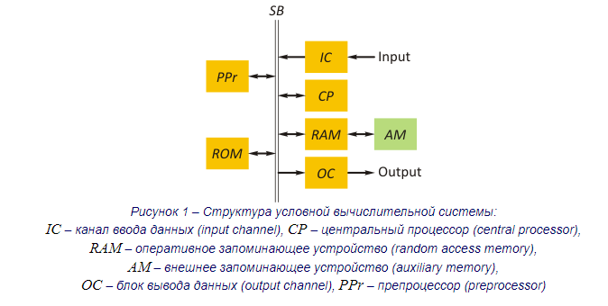
Система работает в режиме реального времени, т.е. частота выдачи информации должна быть равна частоте поступления входных данных f_{D}, а время запаздывания потоков результатов относительно потока входных данных должно быть минимальным. По этой причине задачи первичной обработки информации решаются с помощью препроцессора, главной характеристикой которого является быстродействие, а остальные характеристики (потребляемая мощность, конструктивные параметры и др.) определяются требованиями системы.
Препроцессор выполняет ограниченное число заданных функций (вычисление среднего, дисперсии, коэффициентов корреляции и т.п.) параллельно во времени с работой центрального процессора, что обеспечивает повышение производительности вычислительной системы. Значения функции вычисляются при поступлении в препроцессор соответствующей команды путем выполнения препроцессором последовательности операций.
В состав препроцессора обычно входят регистровое ЗУ для хранения обрабатываемых данных, операционные блоки (АЛУ, умножитель и др.) для выполнения арифметических и логических операций обработки, буферные ЗУ для согласования во времени скорости обработки со скоростью поступления входных данных и со скоростью выдачи результатов и блок микропрограммного управления, реализующий алгоритмы вычисления требуемых функций.
Преобразование сигналов в нужную форму для центрального процессора обычно выполняется в канале ввода. Для этого он содержит аналоговый усилитель сигналов с заданной частотной характеристикой и аналогово-цифровой преобразователь с требуемой разрядностью временем преобразования.
Обобщенная структура препроцессора приведена на рисунке 2.
Входной поток данных x_{k} поступает в PPr через IT с SB и обрабатывается в операционных блоках ОU1, ОU2,...,ОUi под управлением MPCU, который в каждый дискретный момент времени k вырабатывает вектор управляющих сигналов c_{k}, разрешающих или инициирующих выполнение соответствующих микроопераций. Для буферизации входных и выходных данных используется BM, для хранения промежуточных результатов используется RM. Препроцессор, кроме того, может содержать постоянное ЗУ для хранения необходимых констант и некоторых микропрограмм. Система внутренних связей ICS объединяет все функциональные блоки препроцессора и содержит независимые линии для передачи информационных, адресных и управляющих сигналов, а также буферные формирователи для обеспечения требуемой нагрузочной способности. Блок микропрограммного управления MPCU вырабатывает вектор управляющих сигналов с_{k} в зависимости от кода условий CC, вырабатываемых при выполнении предыдущей микрокоманды. В MPCU находится программно доступный регистр состояния препроцессора, содержащий биты занятости препроцессора b и бит готовности результата dr. Входной преобразователь IT преобразует данные, поступающие с системной шины данных в формат препроцессора. Вывод результатов в требуемом для вычислительной системы формате осуществляется выходным преобразователем ОТ. Блоки IT и ОТ в некоторых случаях могут отсутствовать.
Задачами проектирования являются:
- проработка вариантов, их анализ и выбор оптимальной функциональной схемы операционной части препроцессора, включающей OU1, OU2, ..., OUi, RM, BM;
- синтез функциональной схемы блока микропрограммного управления MPCU;
- разработка и синтез принципиальных схем всех функциональных элементов препроцессора;
- разбиение схемы препроцессора на ТЭЗы и разработка принципиальной электрической схемы одного из ТЭЗов;
- моделирование принципиальной схемы ТЭЗа средствами САПР с получением его временных диаграмм;
- оценка параметров препроцессора: временных, электрических и конструктивных;
- разработка конструкции препроцессора.
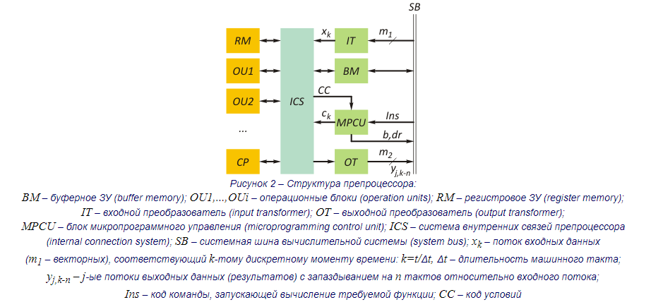
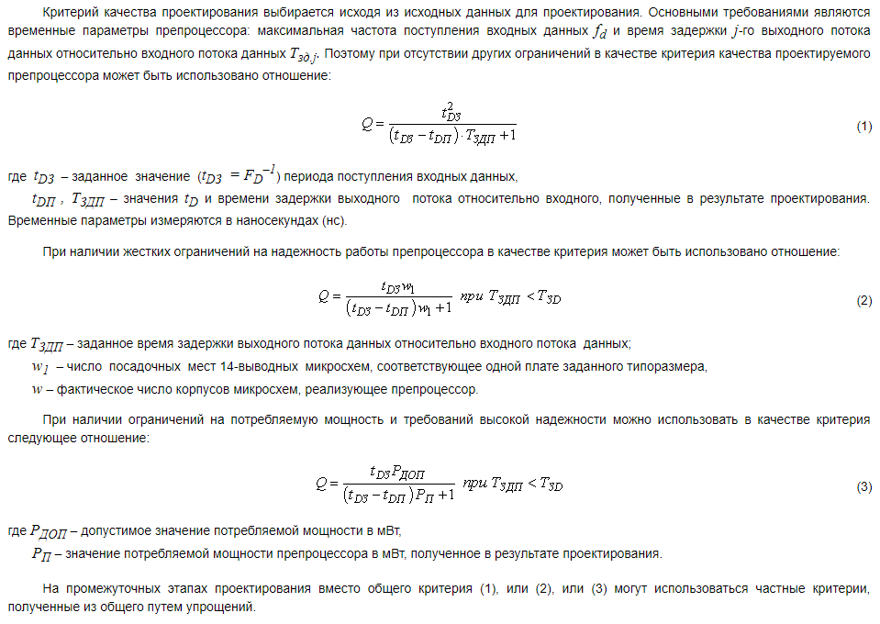

3. Исходные данные для курсового проекта
Исходными данными для курсового проектирования препроцессора являются:
- Функции обработки, выполняемые препроцессором.
- Требуемые параметры вычисления функций:
  - размер обрабатываемого входного массива данных N;
  - частота поступления входных отсчетов данных f_{D};
  - допустимое время задержки выходного потока данных относительно входного (Т_{ЗД});
  - форма представления чисел;
Эти параметры выбираются из таблицы 1 в соответствии с номером варианта.
- Требуемые частные характеристики препроцессора:
  - формат входных/выходных данных;
  - внутренний формат данных;
  - потребляемая мощность Р_{З};
  - вероятность безотказной работы Р(10 000).
Эти параметры выбираются из таблицы 2 в соответствии с номером варианта.
- Требуемые общие характеристики препроцессора:
  - связь препроцессора с другими устройствами вычислительной системы через системную магистраль Multibas (И-41);
  - представление входных/выходных данных – с ФЗП в формате целых чисел;
  - частота системной синхронизации SYN выбирается из ряда: 13,3 МГц, 33 МГц, 40 МГц;
  - размер платы ТЭЗа – 233,4×160;
  - тип разъема – СНП34-90.
- Условия эксплуатации устройства определяются номером группы (1 – 7), соответствующим типу ЭВМ или системы. Этот номер задается (таблица 2).
В соответствии с номером группы определяются значения климатических и механических факторов, воздействующих на ЭВМ или систему.
Таблица 1 – Исходные данные к проекту
F_{p}, МГц | Размер обрабатываемого массива N |  |  |  |  |  |  |  |  | Форма представления чисел
F_{p}, МГц | 8 |  |  | 16 |  |  | 32 |  |  | Форма представления чисел
2.5 | 1 | 2 | 3 | 4 | 5 | 6 | 7 | 8 | 9 | ФЗП
2.75 | 10 | 11 | 12 | 13 | 14 | 15 | 16 | 17 | 18 | ПЗП
3.125 | 19 | 20 | 21 | 22 | 23 | 24 | 25 | 26 | 27 | ФЗП
3.5 | 28 | 29 | 30 | 31 | 32 | 33 | 34 | 35 | 36 | ПЗП
3.75 | 37 | 38 | 39 | 40 | 41 | 42 | 43 | 44 | 45 | ФЗП
4.0 | 46 | 47 | 48 | 49 | 50 | 51 | 52 | 53 | 54 | ПЗП
3.3 | 55 | 56 | 57 | 58 | 59 | 60 | 61 | 62 | 63 | ФЗП
3.0 | 64 | 65 | 66 | 67 | 68 | 69 | 70 | 71 | 72 | ПЗП
Т_{ЗД}, мкс | 0.8 |  | 1.0 |  | 1.2 |  | 1.6 |  | 2.0

Таблица 2 – Требуемые параметры препроцессора
Параметр L внутреннего формата | Параметр L формата входных - выходных данных |  |  |  |  |  |  |  |  | Вероятность безотказной работы P(10000)
Параметр L внутреннего формата | 8 | 10 | 12 | 16 | 20 | 24 | 28 | 32 | 36 | Вероятность безотказной работы P(10000)
16 | 1 | 2 | 3 | 4 | 5 | 6 | 7 | 8 | 9 | 0.98
16 | 10 | 11 | 12 | 13 | 14 | 15 | 16 | 17 | 18 | 0.95
24 | 19 | 20 | 21 | 22 | 23 | 24 | 25 | 26 | 27 | 0.95
24 | 28 | 29 | 30 | 31 | 32 | 33 | 34 | 35 | 36 | 0.85
32 | 37 | 38 | 39 | 40 | 41 | 42 | 43 | 44 | 45 | 0.85
32 | 46 | 47 | 48 | 49 | 50 | 51 | 52 | 53 | 54 | 0.8
40 | 55 | 56 | 57 | 58 | 59 | 60 | 61 | 62 | 63 | 0.8
40 | 64 | 65 | 66 | 67 | 68 | 69 | 70 | 71 | 72 | 0.75
Р_{З}, Вт | 150 |  | 200 |  | 100 |  | 250 |  | 300
Номер группы | 1 | 2 | 3 | 4 | 5 | 6 | 7 | 6 | 5
Курсовой проект состоит из графической части и пояснительной записки. Графическая часть должна содержать:
- схему электрическую функциональную (Э2) препроцессора в формате А1 (А2) – 1 лист;
- схему электрическую принципиальную (Э3) одного из ТЭЗов препроцессора, выпущенную средствами САПР или оформленную в формате А1 – 1 лист;
- диаграмму временную процесса вычисления значений заданных функций (теоретический чертеж) в формате А2 – 1 лист;
Пояснительная записка (ПЗ) оформляется согласно требованиям ЕСКД к текстовым документам [2] и должна содержать:
- титульный лист;
- бланк задания или техническое задание;
- введение;
- основное содержание;
- заключение;
- библиографический список;
- приложение, содержащее конструкторскую документацию проекта: алгоритмы вычисления заданных функций; перечень элементов (ПЭ3) к принципиальной схеме ТЭЗ; спецификация изделия; графическая часть проекта (Э2, Э3, ТЧ, ВО).
Оценка курсового проекта определяется уровнем знаний, обнаруженных в процессе защиты и качеством выполненной работы. В случае неудовлетворительной оценки студенту выдается новое задание на проектирование.
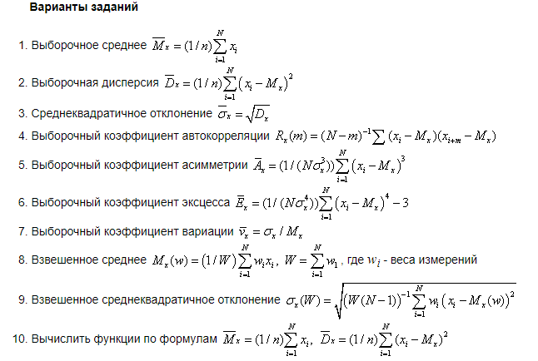
Условия эксплуатации
В зависимости от условий эксплуатации ЭВМ (стационарные и транспортируемые) делятся на семь групп:
- группа 1 – стационарные ЭВМ и системы работающие в отапливаемых, наземных и подземных сооружениях;
- группа 2 – стационарные ЭВМ и системы работающие на открытом воздухе или вне отапливаемых наземных и подземных сооружениях;
- группа 3 – транспортируемые (возимые), установленные в автомобилях, мотоциклах, в сельскохозяйственной, дорожной и строительной технике и работающей на ходу;
- группа 4 – возимые, установленные во внутренних помещениях речных судов и работающие на ходу;
- группа 5 – возимые установленные в подвижных железнодорожных объектах и работающие на ходу;
- группа 6 – транспортируемые и портативные, предназначенные для длительной переноски людьми на открытом воздухе или в неотапливаемых наземных и подземных сооружениях, работающие и не работающие на ходу;
- группа 7 – портативные, предназначенные для длительной переноски людьми на открытом воздухе или в неотапливаемых наземных и подземных сооружениях, работающие на ходу.
Каждой из групп соответствует совокупность климатических и механических факторов (таблица П3.1).
Таблица П3.1 – Группы ЭВМ по условиям эксплуатации
Факторы, воздействующие на ЭВМ | Параметры | Группа ЭВМ
Факторы, воздействующие на ЭВМ | Параметры | 1 | 2 | 3 | 4 | 5 | 6 | 7
Климатические: Изменение температуры окружающей среды | Пониженная температура, °С | - | - | -50 | -50 | -50 | -50 | -50
Климатические: Изменение температуры окружающей среды | Время выдержки, час | - | - | 2-6 | 2-6 | 2-6 | 2-6 | 2-6
Климатические: Изменение температуры окружающей среды | Повышенная температура, °С | - | - | 60 | 60 | 60 | 60 | 60
Климатические: Изменение температуры окружающей среды | Время выдержки, час | - | - | 2-6 | 2-6 | 2-6 | 2-6 | 2-6
Повышенная влажность | Относительная влажность, % | 80 | 93 | 93 | 93 | 93 | 93 | 80
Повышенная влажность | Температура, °С | 25 | 40 | 40 | 40 | 40 | 40 | 25
Повышенная влажность | Время выдержки, час | 48 | 72 | 72 | 72 | 72 | 72 | 48
Пониженная температура, °С | Предельная | -50 | -50 | -50 | -50 | -50 | -50 | -50
Пониженная температура, °С | Рабочая | 5 | -25 | -40 | -10 | -40 | -25 | -10
Пониженная температура, °С | Рабочая | 40 | 50 | 50 | 50 | 50 | 50 | 40
Пониженная температура, °С | Предельная | 55 | 60 | 60 | 60 | 60 | 60 | 55
Пониженное давление | Температура, °рад | -10 | -10 | -10 | -10 | -10 | -10 | -10
Пониженное давление | Давление * 10⁴, Па | 6,1 | 6,1 | 6,1 | 6,1 | 6,1 | 6,1 | 6,1
Пониженное давление | Время выдержки, час | 2-6 | 2-6 | 2-6 | 2-6 | 2-6 | 2-6 | 2-6
Герметичность | Глубина погружения, м | - | - | - | - | - | 0,5 | -
Герметичность | Время выдержки, час | - | - | - | - | - | 1 | -
Атмосферные осадки | Интенсивность дождя, мм/мин | - | 3 | 3 | 3 | 3 | 3 | 3
Атмосферные осадки | Время выдержки, час | - | 0,33 | 0,33 | 0,33 | 0,33 | 0,33 | 0,33
Воздействие пыли | Скорость потока, м/c | - | 10 | 10 | - | 10 | 10 | -
Воздействие пыли | Время выдержки, час | - | 1 | 1 | - | 1 | 1 | -
Морской туман | Температура, °С | 27 | 27 | 27 | 27 | 27 | 27 | 27
Морской туман | Содержание воды, г/мм³ | 2-3 | 2-3 | 2-3 | 2-3 | 2-3 | 2-3 | 2-3
Морской туман | Время выдержки, час | 24 | 48 | 48 | 48 | 48 | 48 | 48
Механические вибрации на одной частоте | Частота, Гц | 20 | 20 | 20 | 20 | 20 | 20 | 20
Механические вибрации на одной частоте | Ускорение, g | 2 | 2 | 2 | 2 | 2 | 2 | 2
Механические вибрации на одной частоте | Время выдержки, час | 0,5 | 0,5 | 0,5 | 0,5 | 0,5 | 0,5 | 0,5
Вибрации в диапазоне частот | Диапазон частот, Гц | - | - | 10-70 | 10-30 | 10-70 | 10-70 | 10-30
Вибрации в диапазоне частот | Ускорение, g | - | - | 0,8-3,8 | 0,25-1,1 | 0,8-3,8 | 0,8-3,8 | 0,25-1,1
Вибрации в диапазоне частот | Время выдержки, час | - | - | 12 | 4 | 12 | 12 | 4
Удары одиночные | Длительность, мс | - | - | 5-10 | 5-10 | 5-10 | 5-10 | -
Удары одиночные | Число ударов, мин⁻¹ | - | - | 40-80 | 40-80 | 40-80 | 40-80 | -
Удары одиночные | Ускорение, g | - | - | 15 | 15 | 15 | 10 | -
Удары одиночные | Общее число ударов | - | - | 60 | 60 | 60 | 60 | -
Удары многократные | Длительность, мс | - | - | 5-10 | 5-10 | 5-10 | 5-10 | 5-10
Удары многократные | Число ударов, мин⁻¹ | - | - | 40-80 | 40-80 | 40-80 | 40-80 | 40-80
Удары многократные | Ускорение, g | - | - | 15 | 15 | 25 | 10 | 10
Удары многократные | Общее число ударов | - | - | 12000 | 12000 | 12000 | 6000 | 6000
Падение | Высота, мм | - | - | - | - | - | 750 | 750
Падение | Число падений | - | - | - | - | - | 11 | 11

